
《算法分析与设计》结课论文
学号 | ： | 2300710113
姓名 | ： | 陈耀权
学院 | ： | 数学与计算科学学院
专业 | ： | 信息与计算科学
授课教师 | ：
课程号 | ： | 2521070

2026年5月10日

基于 ResNet18-FPN 的交通标志识别系统
摘 要
交通标志识别是智能交通系统和辅助驾驶中的重要图像分类任务。本项目基于GTSRB交通标志数据集，设计并实现了一个基于PyTorch的卷积神经网络分类系统。针对交通标志图像尺寸较小、类别间形状相似、样本分布不均衡等问题，模型采用适合小图像输入的ResNet18残差主干，并结合FPN式多尺度特征融合结构，将浅层高分辨率细节与深层语义特征进行拼接融合。
实验使用39209张训练图像，并按8:2划分训练集与验证集，同时使用官方Test.csv对应的12630张图像进行独立测试。训练30轮后，模型训练准确率为99.94%，验证准确率为99.97%，最佳验证准确率为99.99%；在官方测试集上准确率为98.90%，加权F1分数为98.88%。结果表明，ResNet18-FPN结构能够有效学习交通标志的局部细节与整体语义特征，具有较好的分类精度和泛化能力。
关键词：交通标志识别；GTSRB；ResNet18；FPN；多尺度特征融合；PyTorch

目录
一、研究背景
二、数据加载与探索性分析
三、数据预处理与数据增强
四、模型选型与训练
五、模型调优与评估
六、结果分析与可视化
七、问题分析与解决方案
八、总结与展望
九、项目分工与个人收获

一、研究背景
交通标志是道路交通规则的重要载体，包含限速、禁止、警告和指示等信息。对于智能交通系统和辅助驾驶系统而言，自动识别交通标志能够帮助车辆理解道路环境，并为驾驶决策提供辅助依据。随着深度学习在计算机视觉领域的发展，卷积神经网络已经成为图像分类任务中的主流方法。
本项目面向已裁剪交通标志图像的分类任务，目标是输入一张交通标志图片，输出其所属类别。该任务的难点主要包括三点：第一，交通标志原始图像尺寸不统一，小尺寸图像较多；第二，不同类别之间颜色和外轮廓相似，区别可能只体现在中心数字、箭头或局部符号上；第三，各类别样本数量不均衡，少数类别样本较少，模型容易受到多数类影响。
因此，本项目选择设计一个适合小尺寸图像的残差卷积网络，并引入多尺度特征融合，使模型既能利用深层语义特征，也能保留浅层高分辨率细节。整个系统包含数据读取、数据分析、预处理、模型训练、评估可视化和单张图片预测等完整流程。

二、数据加载与探索性分析
项目使用德国交通标志识别基准数据集GTSRB。数据集根目录为E:\ML\GTSRB，其中data文件夹下包含Train.csv、Test.csv和Meta.csv。CSV文件中Path字段记录图像相对路径，ClassId字段记录交通标志类别编号。程序通过读取CSV并拼接数据集根目录得到完整图片路径。
表1 数据集组成
数据部分 | 样本数量 | 作用
Train.csv | 39209 | 用于训练与验证划分
验证集 | 7842 | 从训练集按8:2分层划分
Test.csv | 12630 | 官方独立测试集评估
类别数 | 43 | GTSRB全部交通标志类别

从类别分布看，训练集中样本最多的类别有2250张，样本最少的类别仅有210张，最大类别与最小类别数量比约为10.7:1，说明数据集存在明显类别不均衡。如果不做处理，模型可能更偏向样本数量较多的类别。
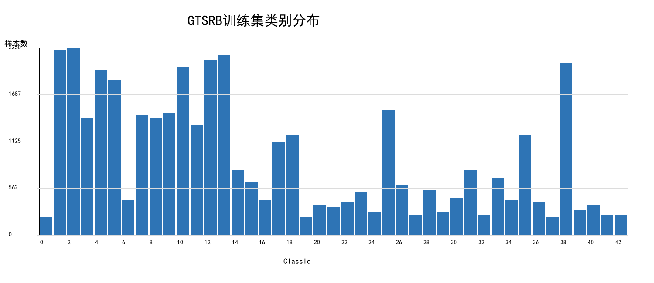
图1 GTSRB训练集类别分布
图1展示了43个类别在训练集中的样本数量差异。可以看到，不同类别之间样本数量差异明显，部分限速类和常见指示类样本较多，而一些少见警告标志样本较少。针对这一问题，训练阶段引入balanced class weight，使少数类在损失函数中获得更高权重。
从图像尺寸看，训练图像宽度范围为25到243像素，平均宽度约为50.8像素；高度范围为25到225像素，平均高度约为50.3像素。原始图像尺寸较小且不统一，因此需要在输入模型前统一缩放。

三、数据预处理与数据增强
数据预处理首先使用OpenCV读取图片，并将BGR格式转换为RGB格式；随后将图像统一缩放为64×64，并将像素值除以255归一化到0到1之间，最后转换为PyTorch模型所需的C×H×W张量格式。统一尺寸能够保证批量训练时张量维度一致，而64×64相比48×48保留了更多局部细节，也不会带来过高计算成本。
训练阶段加入轻量级数据增强，包括小角度旋转、平移、缩放、亮度对比度扰动以及少量高斯噪声。这些增强操作模拟真实道路场景中常见的拍摄角度、光照变化和成像噪声，有助于提升模型泛化能力。需要注意的是，交通标志中存在方向敏感类别，例如左转、右转、靠左和靠右，因此本项目没有使用水平翻转，以免改变图像语义。
表2 数据预处理流程
处理步骤 | 实现方式 | 作用
读取图像 | cv2.imread + BGR转RGB | 统一颜色通道顺序
尺寸统一 | resize到64×64 | 适配批量训练并保留小图细节
归一化 | 像素值除以255 | 稳定梯度与训练过程
数据增强 | 旋转、平移、缩放、亮度扰动、噪声 | 提升鲁棒性
标签映射 | ClassId映射为连续label_index | 适配交叉熵损失

四、模型选型与训练
本项目采用Small-Image ResNet18-FPN模型。ResNet18通过残差连接缓解深层网络训练中的梯度衰减问题；FPN结构则将深层语义特征逐级上采样，并与浅层高分辨率特征进行拼接，使模型同时利用局部细节和全局语义。与原版ResNet不同，本项目面向64×64小图像，因此前端使用3×3、stride=1的Stem卷积，并取消早期大步长卷积和最大池化，避免小图像在网络前几层被过度压缩。
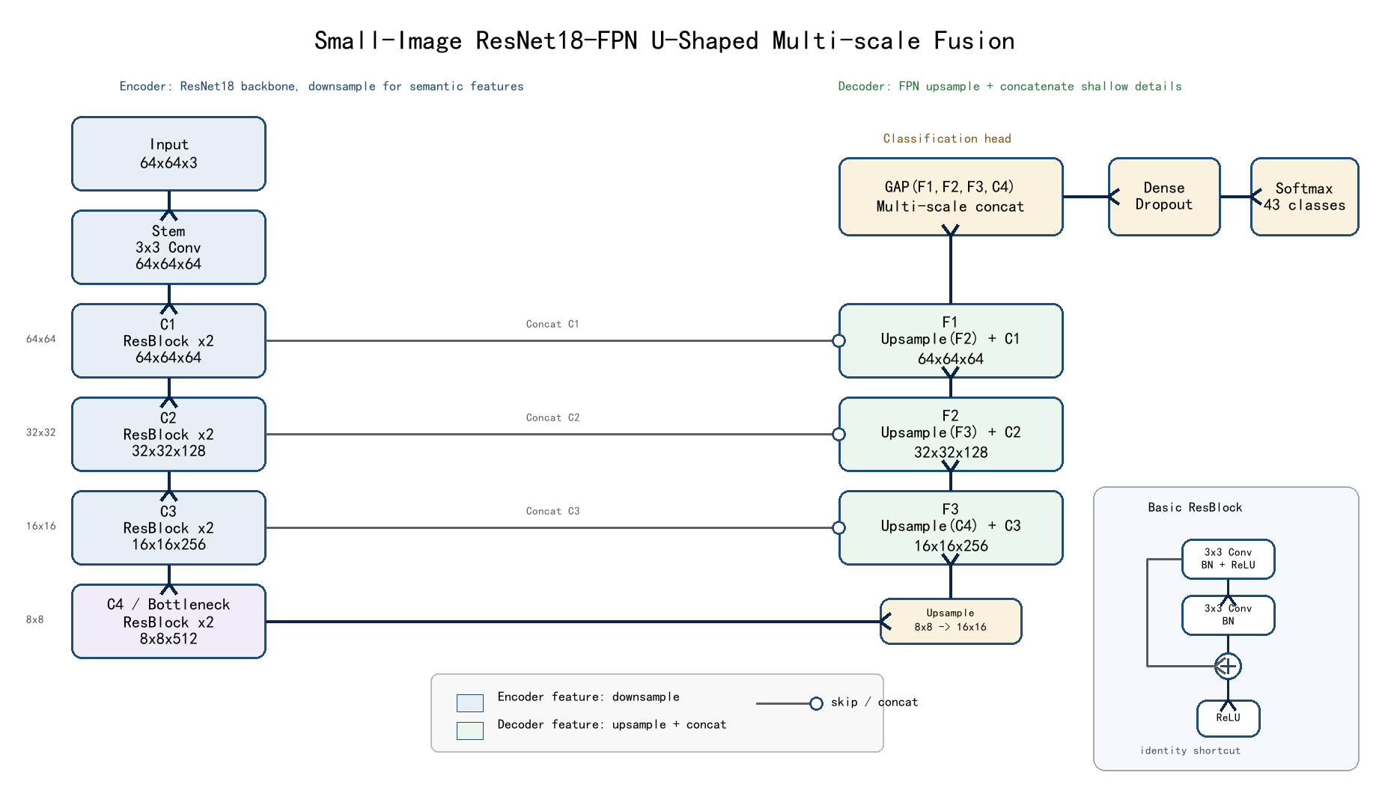
图2 Small-Image ResNet18-FPN模型结构图
图2给出了模型整体结构。输入图像经过Stem卷积后进入四个残差阶段，分别得到C1、C2、C3和C4四个尺度的特征图。其中C1分辨率最高，保留较多边缘和颜色细节；C4分辨率最低，但语义信息最强。FPN部分将C4逐级上采样，并分别与C3、C2、C1拼接，得到F3、F2和F1。最终对F1、F2、F3和C4进行全局平均池化并拼接为多尺度特征向量，输入全连接分类头输出43类logits。
表3 模型结构分解
模块 | 输出尺度 | 说明
Stem | 64×64×64 | 3×3卷积，stride=1，保留小图细节
C1 | 64×64×64 | 浅层边缘和颜色特征
C2 | 32×32×128 | 中低层形状特征
C3 | 16×16×256 | 中高层图案特征
C4 | 8×8×512 | 深层语义特征
FPN | F1/F2/F3 | 上采样并拼接C1、C2、C3特征
分类头 | 43类 | 多尺度全局池化后进行分类

表4 训练超参数设置
训练设置 | 取值
深度学习框架 | PyTorch
输入尺寸 | 64×64×3
优化器 | AdamW
初始学习率 | 0.001
权重衰减 | 1e-4
训练轮数 | 30
类别权重 | balanced class weight
运行设备 | CUDA GPU

五、模型调优与评估
训练过程中使用AdamW优化器并设置权重衰减，以减少过拟合风险。学习率调度器根据验证集准确率变化进行自适应调整，当验证性能长期不提升时降低学习率。损失函数采用交叉熵损失，并结合类别权重缓解类别样本数量不均衡问题。
表5 训练过程核心指标
指标 | 第30轮结果 | 最佳结果
训练loss | 0.0016 | -
训练准确率 | 99.94% | -
验证loss | 0.0006 | -
验证准确率 | 99.97% | 99.99%（第24轮）
学习率 | 0.000125 | -

表6 训练完成控制台输出解析
控制台字段 | 数值 | 含义
Epoch | 030/30 | 完成第30轮训练，总训练轮数为30
train_loss | 0.0016 | 训练集平均交叉熵损失
train_acc | 99.94% | 训练集分类准确率
val_loss | 0.0006 | 验证集平均交叉熵损失
val_acc | 99.97% | 验证集分类准确率
Best validation accuracy | 99.99% | 训练过程中保存最优模型的依据
Best model | resnet18_fpn_best.pth | 验证集准确率最高的模型权重
Final model | resnet18_fpn_final.pth | 第30轮结束后的最终模型权重

表6将训练结束时的控制台输出整理为表格。Best model表示根据验证集准确率保存的最优模型，Final model表示最后一轮训练完成后的模型。实际部署或单张图片预测时，一般优先加载验证集表现最好的resnet18_fpn_best.pth。
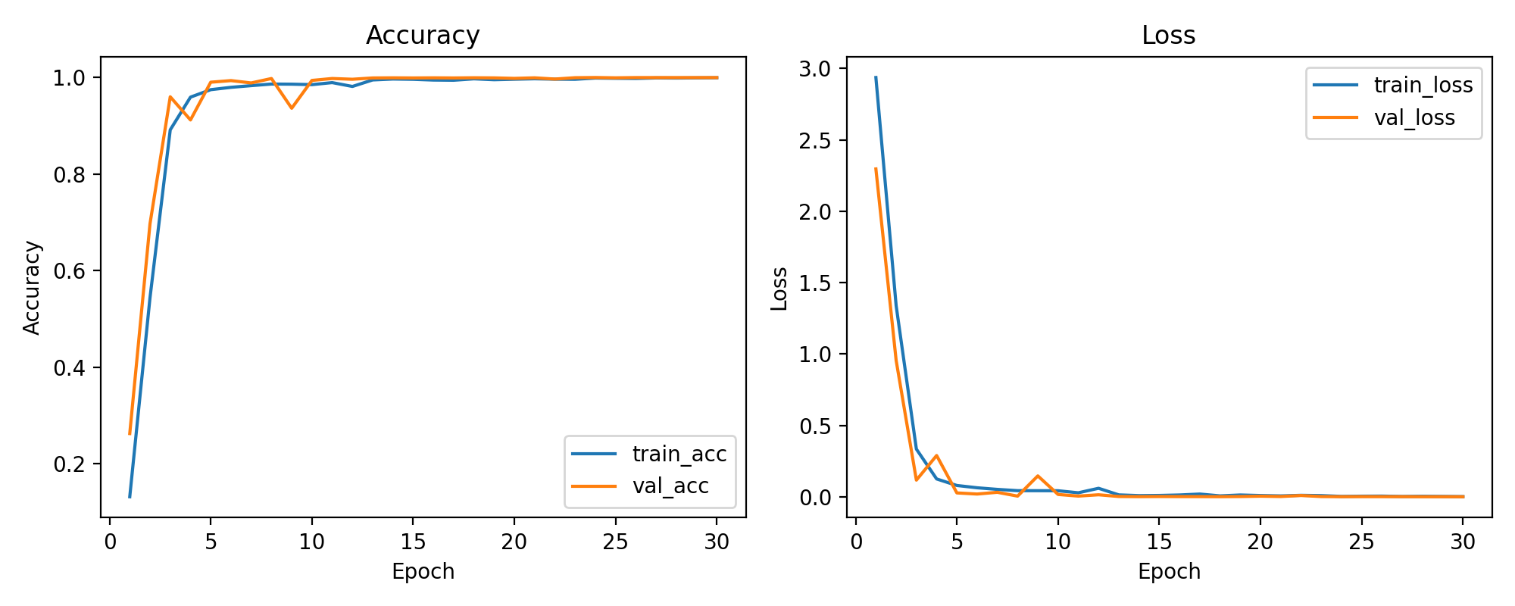
图3 模型训练与验证曲线
图3左侧为训练准确率和验证准确率变化曲线，右侧为训练损失和验证损失变化曲线。模型在前3轮快速收敛，验证准确率迅速提升到95%以上，说明网络能够较快捕捉交通标志的主要视觉模式。后续曲线趋于平稳，训练损失和验证损失均接近0，表明模型已充分收敛。可以看到第30轮训练准确率达到99.94%，验证准确率达到99.97%，最佳验证准确率达到99.99%。这说明模型在训练集和验证集上都获得了很高的分类性能。

六、结果分析与可视化
为了全面评价模型性能，本项目分别在验证集和官方测试集上计算precision、recall、F1-score与accuracy。验证集来自训练集的分层划分，与训练数据同源；官方测试集独立提供，更能反映模型泛化性能。
表7 验证集与官方测试集评估结果
评估集 | 样本数 | Accuracy | Macro F1 | Weighted F1
验证集 | 7842 | 99.97% | 99.98% | 99.97%
官方测试集 | 12630 | 98.90% | 97.85% | 98.88%

表7显示，模型在验证集上的Accuracy为99.97%，在官方测试集上的Accuracy为98.90%。官方测试集性能略低于验证集，原因在于测试图像的光照、裁剪和拍摄条件与训练集存在一定差异。尽管如此，官方测试集的加权F1仍达到98.88%，说明模型具有较强的泛化能力。
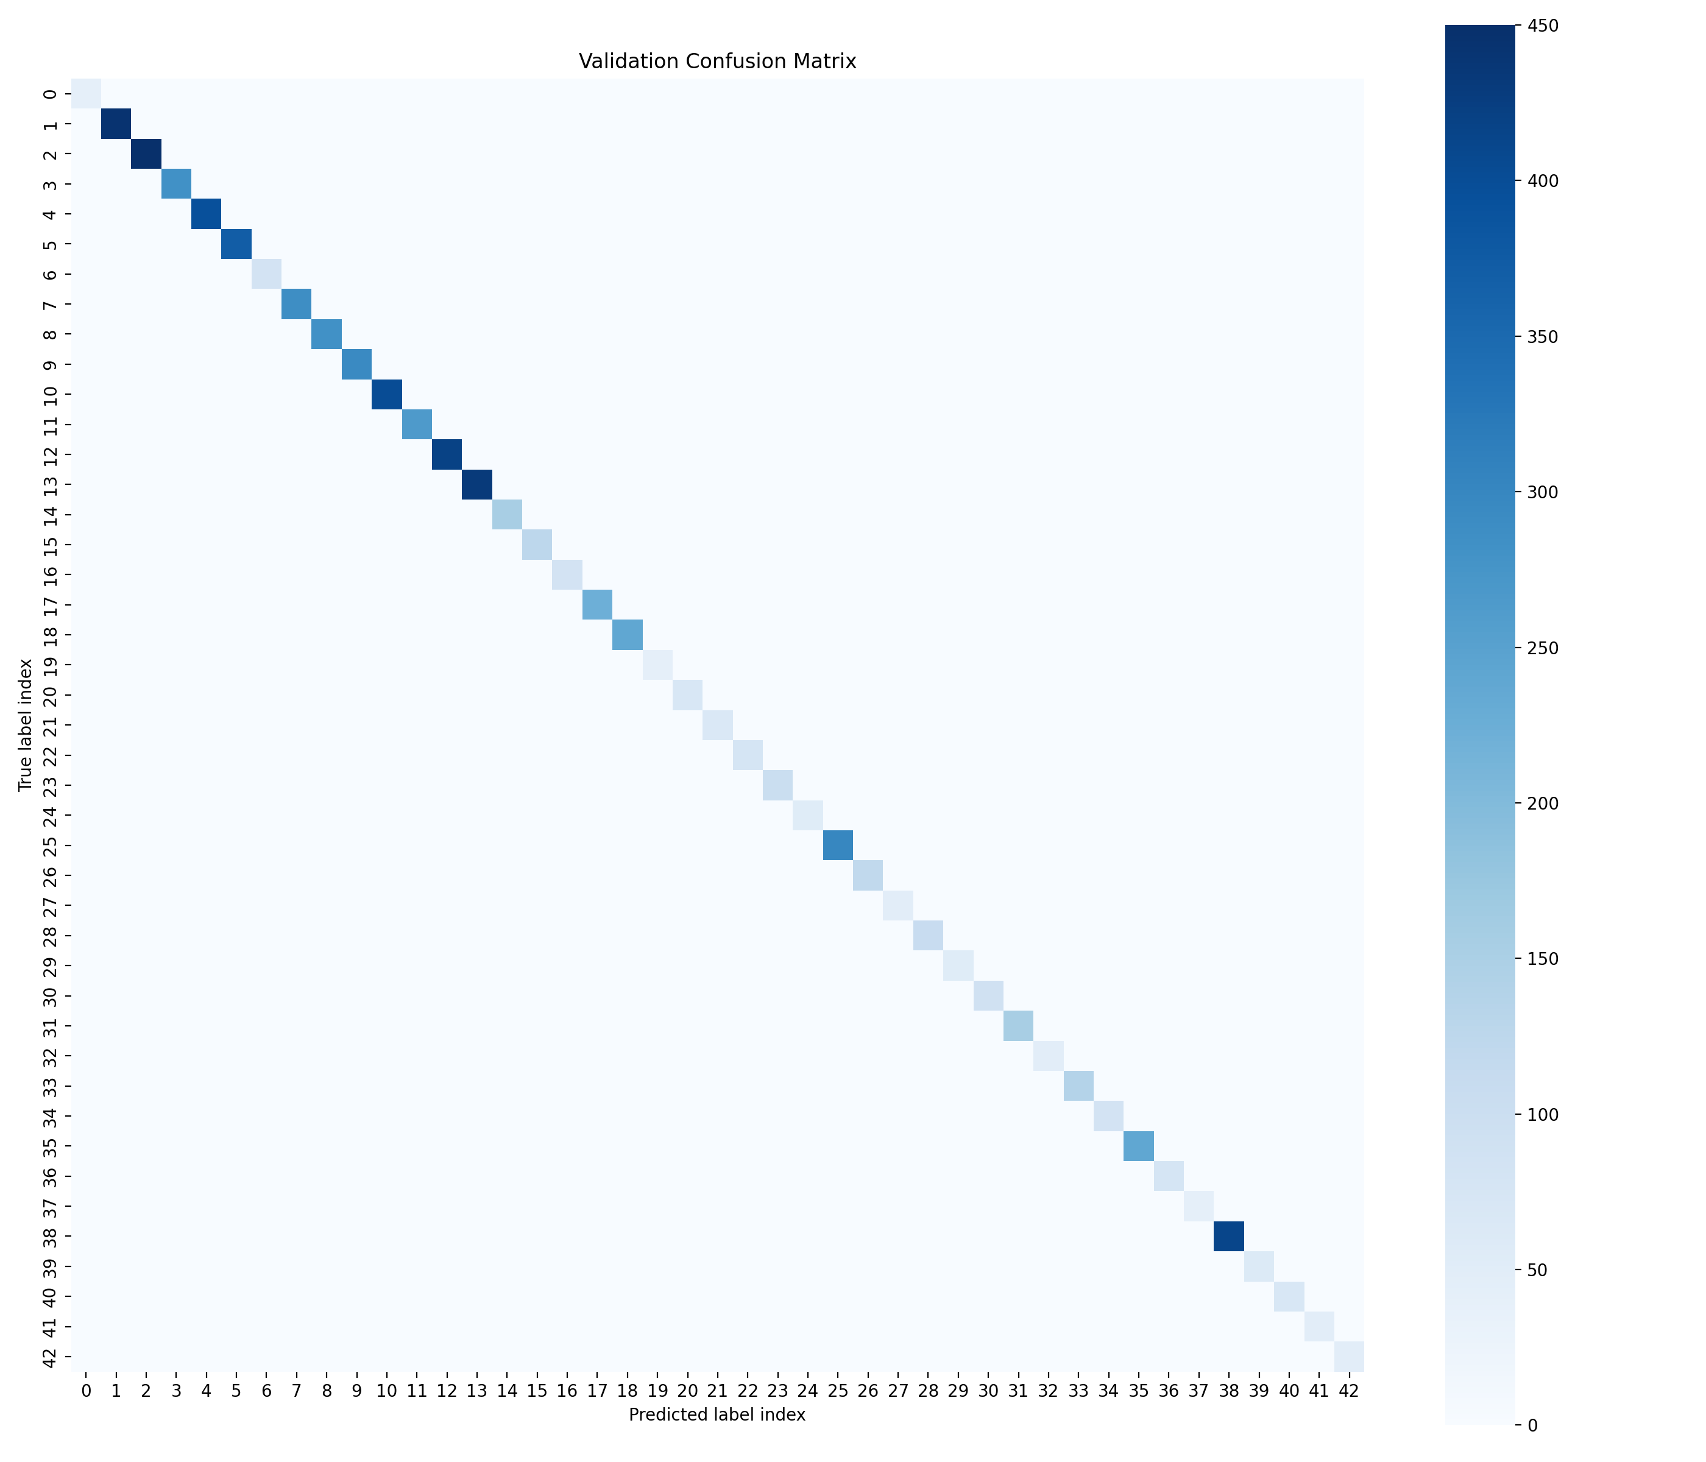
图5 验证集混淆矩阵
图5为验证集混淆矩阵。矩阵主对角线颜色最深，说明绝大多数样本被正确分类。验证集上仅有极少数样本发生误判，主要集中在外观非常接近的交通标志类别之间，例如不同限速数值或相似警示图案。
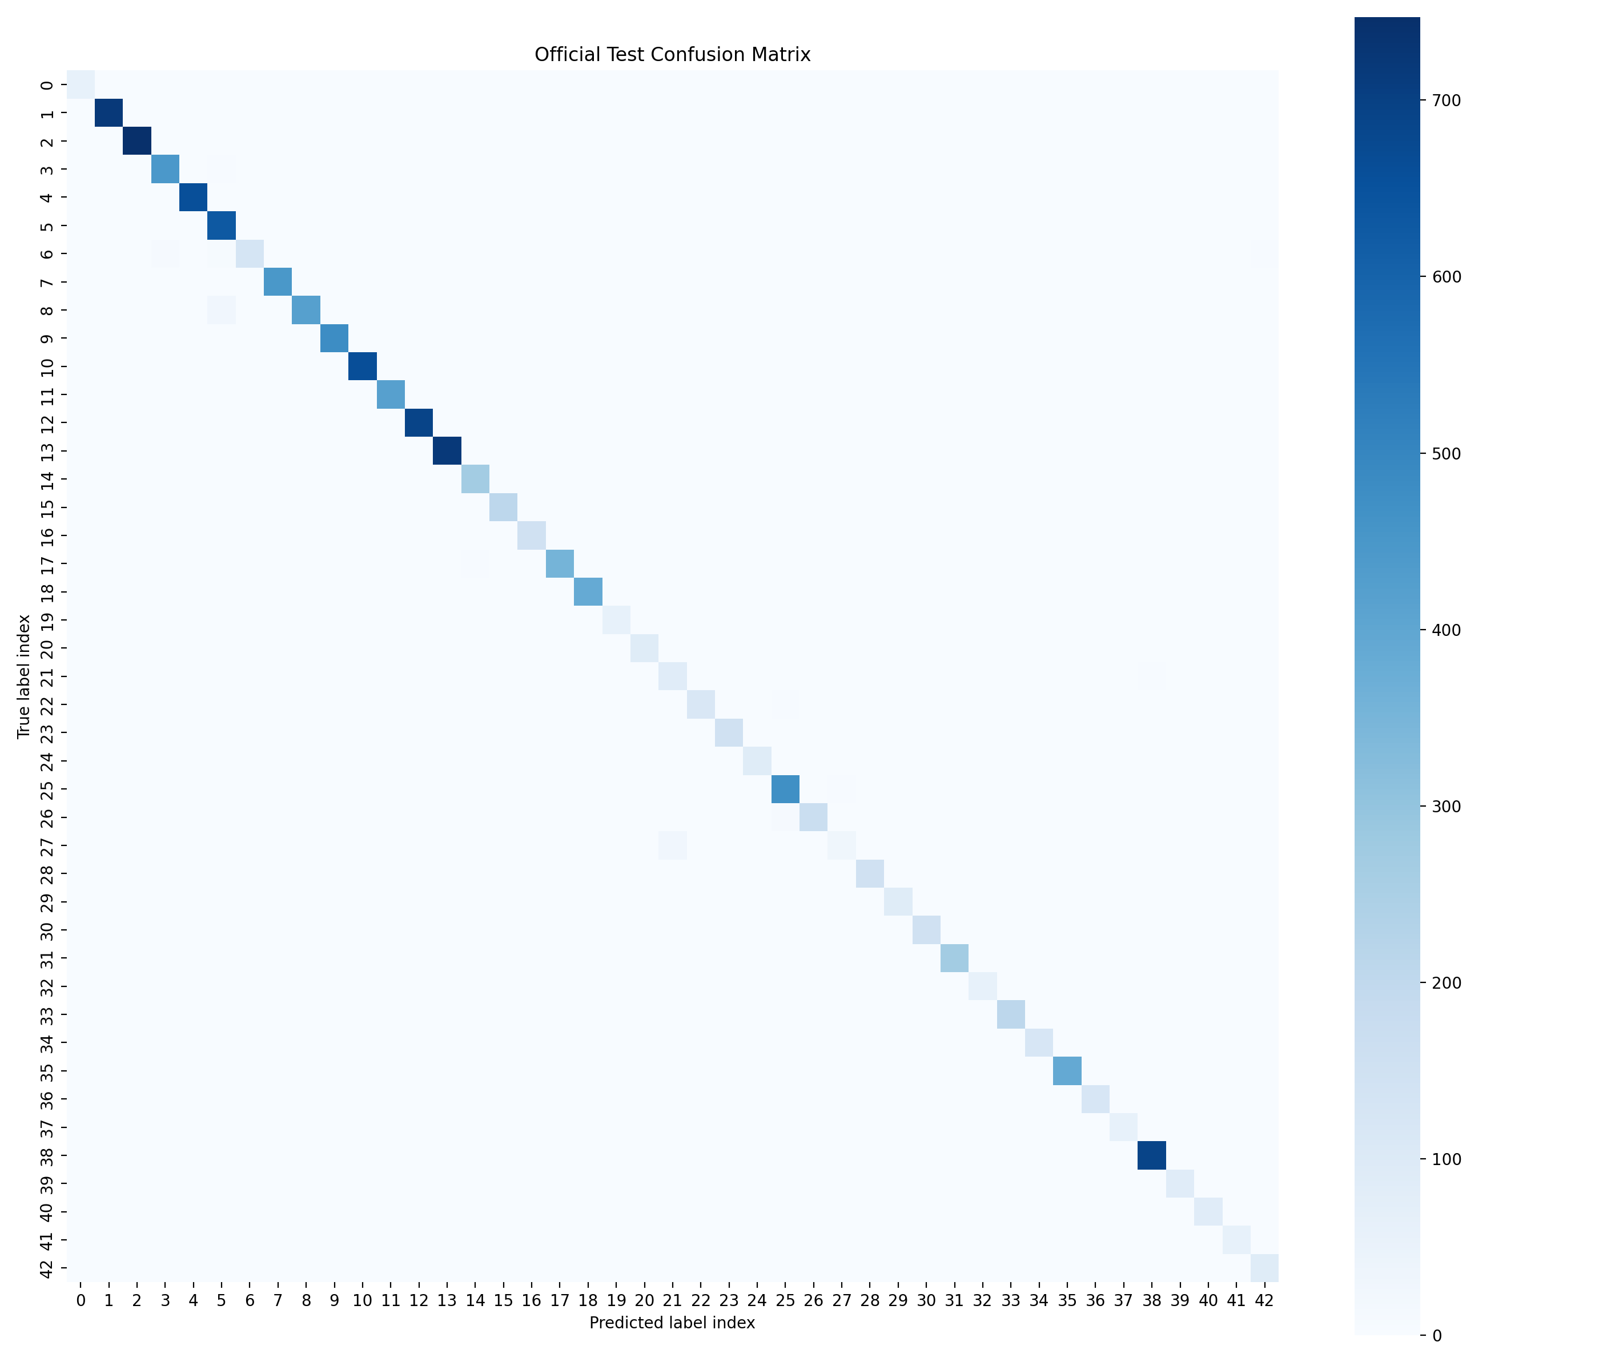
图6 官方测试集混淆矩阵
图6为官方测试集混淆矩阵。与验证集相比，测试集非对角线误判略有增加，说明独立测试数据中的光照和裁剪差异带来了一定挑战。但整体对角线仍然非常明显，证明模型在43类交通标志上具有稳定识别能力。
表8 官方测试集中F1较低的类别
ClassId | Precision | Recall | F1-score | Support
27 | 0.9091 | 0.5000 | 0.6452 | 60
21 | 0.7227 | 0.9556 | 0.8230 | 90
6 | 1.0000 | 0.8733 | 0.9324 | 150
8 | 0.9953 | 0.9378 | 0.9657 | 450
5 | 0.9401 | 0.9968 | 0.9676 | 630

表8列出了官方测试集中F1相对较低的若干类别。这些类别通常具有样本数量较少、图像细节较细或与其他类别外观相似等特点。例如部分警告标志只在内部符号上存在细微差别，当图像分辨率较低或存在模糊时，模型更容易出现混淆。

七、问题分析与解决方案
问题一是小尺寸图像在深层网络中容易因连续下采样而丢失细节。解决方案是在模型结构上采用小图像版本ResNet18，取消原始ResNet前端的大步长卷积和最大池化，并通过FPN多尺度拼接将浅层细节重新融合到分类头中。
问题二是类别不均衡。训练集中不同类别样本数量差异明显，如果直接训练，模型可能偏向样本较多类别。解决方案是在训练脚本中使用compute_class_weight计算类别权重，并传入CrossEntropyLoss，使少数类样本在损失中具有更高权重。
问题三是训练过程观察不直观。由于数据集规模较大，当batch size较小时一个epoch包含数千个batch，如果只在epoch结束时打印日志，会让人误以为程序卡住。因此训练脚本增加了--log-interval参数，支持按batch间隔输出当前loss和accuracy，便于实时观察训练状态。
问题四是外部图片预测路径不固定。为此项目新增了src\prediction\predict_image.py脚本，运行后在控制台提示用户输入图片地址，程序自动加载最优模型并输出预测类别、类别名称、置信度和Top-5结果，同时显示输入图片。

八、总结与展望
本项目完成了基于ResNet18-FPN的交通标志识别系统设计与实现。系统覆盖数据读取、探索性分析、图像预处理、数据增强、模型构建、训练、评估、模型保存以及单张图片预测等完整流程。实验结果表明，残差网络结合多尺度特征融合能够在GTSRB交通标志分类任务上取得较高准确率。
从结果看，模型在验证集上达到99.97%的准确率，在官方测试集上达到98.90%的准确率，说明模型不仅能够充分拟合训练分布，也能较好适应独立测试集。FPN结构对小尺寸交通标志细节保留具有积极作用，类别权重和数据增强也提升了模型鲁棒性。
后续可以从三个方向继续改进：第一，将当前分类模型扩展为检测加分类的完整交通标志识别系统，使其能够处理真实道路场景图像；第二，尝试轻量化网络、模型剪枝或量化，以便部署到边缘设备；第三，收集更多复杂光照、遮挡和运动模糊条件下的样本，进一步评估和提升模型在真实环境中的泛化能力。

九、项目分工与个人收获

（一）负责CNN模型搭建
在本项目中，我主要负责CNN模型结构的设计与搭建工作。根据交通标志图像尺寸较小、类别细节差异明显的特点，我没有直接照搬原始ResNet18结构，而是采用更适合小图像输入的改进方案：保留64x64输入下的高分辨率特征，取消过强的前期下采样，并在残差主干后加入FPN式多尺度融合结构。具体工作包括确定Stem层、C1到C4各阶段的通道数和特征图尺寸，设计F1、F2、F3的上采样与拼接方式，并将多尺度特征通过全局平均池化后送入分类头。通过这部分工作，我进一步理解了卷积核、步长、填充、通道数变化对特征表达的影响，也掌握了ResBlock残差连接和FPN特征融合在小目标、小尺寸图像分类任务中的作用。

（二）负责训练与预测代码编写
在本项目中，我主要负责训练、测试和单张图片预测相关代码的编写。首先根据GTSRB数据集的文件结构，编写数据读取模块，使程序能够读取Train.csv和Test.csv中的图片路径、类别编号和标注信息，并完成图像缩放、归一化和数据增强。随后编写PyTorch训练脚本，配置交叉熵损失函数、AdamW优化器、学习率调度、类别权重、训练日志输出以及最佳模型保存机制，使模型能够完成从数据加载到训练评估的完整流程。此外，我还编写了单张图片预测脚本，支持在控制台输入图片路径，自动加载训练好的模型并输出预测类别、类别名称和置信度。通过这部分工作，我熟悉了PyTorch项目从Dataset、DataLoader、模型前向传播到反向传播优化的完整流程，也学会了如何保存模型、读取模型并进行实际推理。

（三）负责论文撰写与结果整理
在本项目中，我主要负责课程论文的撰写、实验结果整理和图表排版工作。根据项目实现过程，我将报告内容整理为研究背景、数据分析、预处理方法、模型结构、训练过程、实验结果、问题分析和总结展望等部分，并对训练集类别分布、训练曲线、混淆矩阵和测试集评价指标进行归纳说明。为了使论文表达更加清晰，我将模型结构绘制为编码器-解码器形式的U型结构图，并补充ResBlock基本结构；同时将控制台训练结果、验证集指标和测试集指标整理成三线表，使实验结果更加直观。通过这部分工作，我不仅学习了如何把代码实现转化为规范的课程报告，也理解了机器学习实验中结果解释的重要性。论文写作不能只罗列准确率，还要说明数据特点、模型设计依据、实验现象和改进方向，这对我以后完成算法类项目报告有很大帮助。

